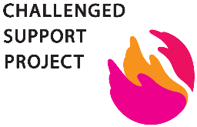
（正会員 入会申込書）

NPO法人チャレンジドサポート プロジェクト 入会申込書

NPO法人チャレンジドサポート プロジェクト
理事長 北 村 奨 様

会の目的に賛同し、NPO法人チャレンジドサポート プロジェクトへ入会を希望します。
この法人が定めた会員規約を遵守することを誓約します。

申込日 年 月 日
会 員 区 分 |  | 年 会 費 | 内 容 | 〇印  記入
正会員 | 個 人 | 1,000円 | ・この法人の目的に賛同して運営に参加する  個人及び団体  ・総会での議決権があります
 | 団 体 | 2,000円

ふりがな
名前
（名称）
※ 団体又は法人の場合は、担当者の名前もご記入してください。
住所 | 〒 －
生年月日 | 年 月 日 |  | 職業
連絡先 | 自宅電話  （会社等） | － － | 勤務先
 | 携帯電話 | － －
メールアドレス | PC
 | 携帯
※ 会費の有効期限は、会費納入年度（6月末日）までです。
※ 有効期限内に退会の申し出がない場合は、会員資格の権利は自動的に継続されます。
※ 団体での申し込みの場合は、「生年月日」「職業」「勤務先」等の記載は必要ありません。

事務局使用欄 | 受付 | 入金 | 登録 | 会員№

